**ТЕХНОЛОГИЧЕСКАЯ КАРТА УРОКА**

**9 класс дата:22.05.2020**

**Предмет алгебра**

**Ф.И.О. учителя Козуб Т.И**

**Тема урока:** Тренировочные задания в форме ОГЭ

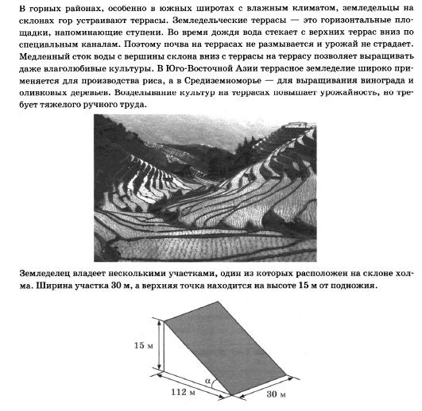

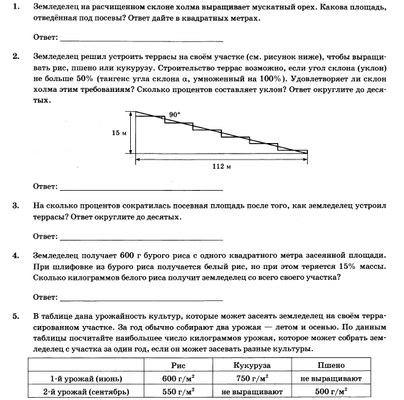

* Сфотографировать (отсканировать) выполненное задание в тетради.
* Сохранить в виде файла (имя файла - Ваша фамилия, расширение - PDF, JPEG или JPG).

1. **СРОК ВЫПОЛНЕНИЯ**

* Дата 22 мая 2020 года

1. Время 16.00**АДРЕС ДЛЯ ОБРАТНОЙ СВЯЗИ:** [tanya.kozub.69@mail.ru](mailto:tanya.kozub.69@mail.ru)WhatsAp89034480363